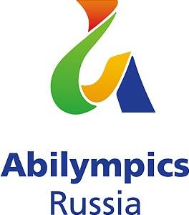

Форма регистрации Эксперта
Чемпионата «Абилимпикс» в Ростовской области

№ п/п | Обязательно для заполнения | Содержание
1. | Фамилия Имя Отчество
2. | Дата рождения
3. | Место проживания
4. | Место работы
5. | Должность
6. | Образование
7. | Телефоны
8. | Электронный адрес
9. | Компетенция
10. | Стаж работы в области реализации образовательных программ профессионального образования/ стаж и опыт работы в профессии по заявленной компетенции
11. | Опыт работы с людьми с инвалидностью
12. | Наличие повышения квалификации по программе обучения экспертов Национального чемпионата «Абилимпикс»

Приложение к Форме регистрации Эксперта:
- копии сертификатов (Региональный Эксперт «Абилимпикс», Национальный эксперт «Абилимпикс»);
- согласие на обработку персональных данных.

